HERMENEUTIK TERHADAP TEKS MATIUS 18:6-10 DAN
IMPLIKASINYA BAGI PROFESIONALITAS GURU PENDIDIKAN
AGAMA KRISTEN (PAK) MASA KINI
SKRIPSI
Diajukan Kepada Sekolah Tinggi Agama Kristen Negeri (STAKN) Toraja
Untuk Memenuhi Salah Satu Persyaratan Utama Guna Memperoleh Gelar
Sarjana Pendidikan Kristen (S.Pd.K)
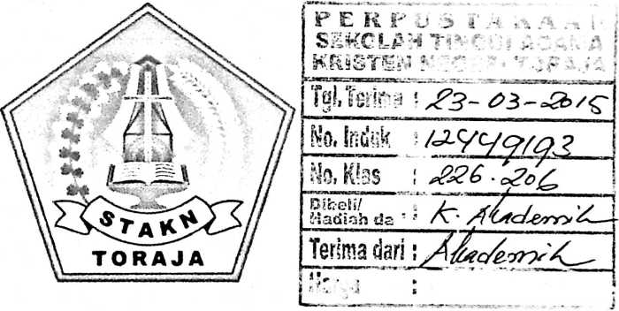
CHRISTIN RIZKY P AIRI
20092878
PENDIDIKAN AGAMA KRISTEN
SEKOLAH TINGGI AGAMA KRISTEN NEGERI
(STAKN) TORAJA
2014

Judul | : Hermeneutik Terhadap Teks Matius 18:6-10 Dan
Implikasinya Bagi Profesionalitas Guru Pendidikan Agama
Kristen (PAK) Masa Kini
Disiapkan oleh  Nama | : Christin Rizky Pairi
NIRM | :20092878
Jurusan | : Pendidikan Agama Kristen

Implikasinya Bagi Profesionalitas Guru Pendidikan Agama
Kristen (PAK) Masa Kini
Ditulis Oleh | : Christin Rizky Pairi
Jurusan | : Pendidikan Agama Kristen
Dosen Pembimbing | : Roby Marrung, S.Th.

Dr. Abraham S. Tanggulungan, M.Si.
Telah dipertahankan penulisnya di depan Dewan Penguji Saijana (SI)
Sekolah Tinggi Agama Kristen Negeri (STAKN) Toraja pada tanggal 17 September
2014, dengan predikat kelulusan CUM LAUDE.
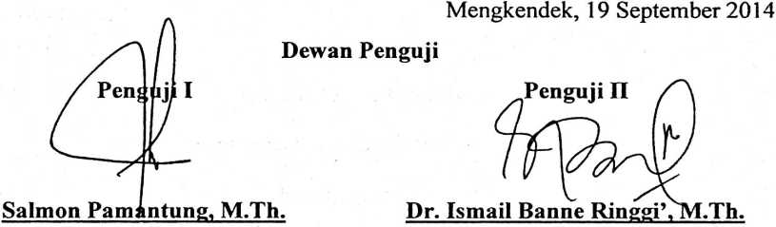
NIP: 197607272006041001 NIP: 197103232009011003
Panitia Ujian Skripsi
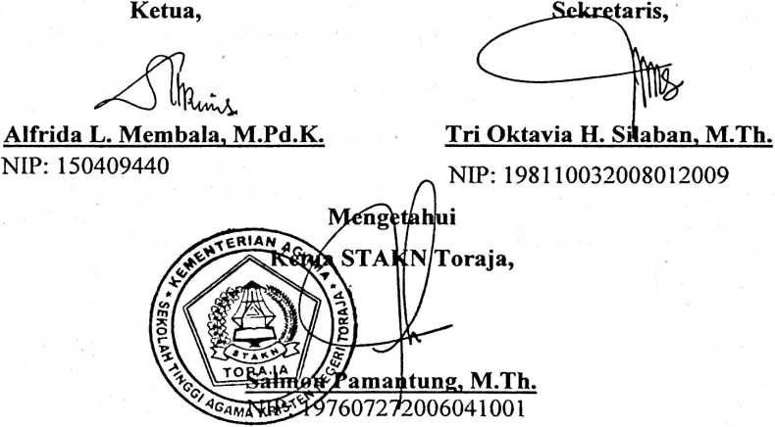
HALAMAN PERSEMBAHAN
Saya persembahkan skripsi ini

Pertama
Kepada setiap orang yang menyerahkan totalitas hidupnya
ke dalam pemeliharaan Bapa Sang Pencipta,
kasih sayang Sang Juruselamat dan tuntunan Roh Kudus
(Anugerah-Nya senantiasa mengalir dalam hidup)

Kedua
Kepada segenap pembaca
yang menyempatkan diri membuka lembaran karya ini
(bacalah dengan kritis dan apresiatif)

Ketiga
Kepada segenap civitas akademika STAKN Toraja
(kiranya terus memperkaya perspektif teologi)

Keempat
Kepada semua pihak yang memberi kasih sayang,
bimbingan serta dukungan bagi penulis hingga saat ini
(Dia yang akan terus memperlengkapi kehidupan kita)
Sebagai karya sendiri, skiripsi ini adalah yang terbaik bagi pengaryanya
(Christin Rizky Pairi)

ABSTRAK
CHRISTFN RIZKY PAIRI dengan skripsi yang berjudul Hermeneutik
Terhadap Teks Matius 18:6-10 Dan Implikasinya Bagi Profesionalitas Guru
Pendidikan Agama Kristen (Pak) Masa Kini. Dosen Pembimbing: ROBY

MARRUNG Dan ABRAHAM SERE TANGGULUNG AN
Dalam meneliti dan mengkaji topik ini, penulis menggunakan metode
kualitatif dengan interpretasi terhadap teks yang dikaji dan diteliti melalui
pendekatan studi pustaka berdasarkan kaidah-kaidah eksegese dengan metode
kritik naratif teks.
Tujuan dari upaya penelitian dan pengkajian topik ini adalah untuk
mengungkap makna terdalam dari suatu teks yang terdapat dalam Matius 18:6-10
yaitu penyesatan yang dikecam oleh Yesus dalam pengajaran-Nya kemudian
menguraikan implikasinya bagi profesionalitas guru PAK masa kini. Yesus
hendak menegaskan bahwa setiap insan harus mampu menjadi pengajar/guru
yang benar bagi diri sendiri selain menjadi guru bagi orang lain. Makna
penyesatan yang diungkap Yesus ialah segala cara dan upaya yang dapat
ditempuh oleh seseorang untuk membawa orang lain jatuh dalam dosa.
slmplikasi dari hasil hermeneutik terhadap teks ini bagi pengembangan
profesionalitas guru PAK masa kini diuraikan dalam lima kompetensi guru.
Sekiranya melalui kajian ini, para pembaca sekalian mampu
mengimplementasikan hal ini sebagai bagian dari tanggung jawab masing-
masing selaku ciptaan yang mulia. Pada akhirnya pertanggungjawaban akan
disampaikan dengan baik di hadapan Sang Hakim adil.
x

